Прокуратура Вытегорского района Администрация Вытегорского
8 817 46 2-28-11, 8 817 46 2-11-71 муниципального района
8(81746)2-12-10, 8931-502-75-04.

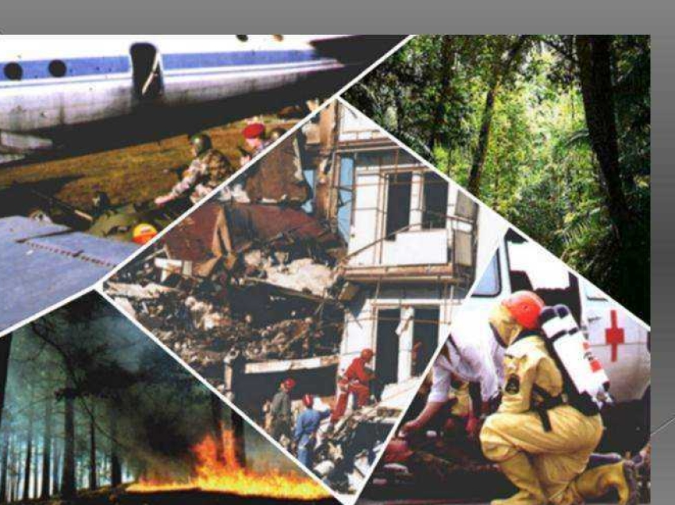
Действия при угрозе чрезвычайных ситуациях

2021 год

Общие правила поведения при ЧС
1. Не паникуйте и не поддавайтесь панике. Призывайте окружающих к спокойствию. Паника в любой чрезвычайной ситуации вызывает неосознанные действия, приводящие к тяжелым последствиям, затрудняет действия спасателей, пожарных, медработников и других специалистов.
2. По возможности немедленно звоните по телефону «01» (телефон спасателей и пожарных). При своем сообщении сохраняйте спокойствие, выдержку. Старайтесь говорить коротко и понятно. В сообщении необходимо сказать: что случилось; место, где это произошло (адрес, ориентиры); если Вы оказались очевидцем и Вам ничего не угрожает, постарайтесь оставаться на месте до приезда спасателей, пожарных, сотрудников милиции.
3. Если Вы пострадали или получили травмы или Вы оказались вблизи пострадавшего, окажите первую медицинскую помощь. Своевременное оказание первой медицинской помощи позволит предотвратить или снизить тяжелые последствия.
4. Включите радио, телевизор, прослушайте информацию, передаваемую через уличные громкоговорители и громкоговорящие устройства. В речевом сообщении до Вас доведут, что произошло, основные рекомендации и правила поведения.
5. Выполняйте рекомендации специалистов (спасателей и пожарных, сотрудников милиции, медицинских работников). Это поможет своевременно оказать помощь пострадавшим, снизить или предотвратить последствия (воздействие опасных факторов). 6. Не создавайте условий, препятствующих и затрудняющих действия спасателей, пожарных, медицинских работников, сотрудников милиции, сотрудников общественного транспорта. Пропустите автотранспорт, двигающийся со специальными сигналами и специальной раскраской. 7. Не заходите за ограждение, обозначающее опасную зону. Оповещение при угрозе или возникновении чрезвычайной ситуации. Помните! Сирены и прерывистые гудки предприятий или транспортных средств означают сигнал «Внимание всем!». Услышав его, немедленно включите громкоговоритель, радио или телевизор, прослушайте информационное сообщение о чрезвычайной ситуации, о правилах поведения и Ваших действиях. Информация о случившемся будет многократно повторяться и по мере развития событий уточняться. Население, проживающее вблизи потенциально опасных предприятий, будет оповещаться дежурным персоналом предприятий по локальным сетям оповещения этих предприятий.

При непосредственной угрозе или возникновении ЧС осуществляются следующие мероприятия:
- срочное оповещение органов управления ГО ЧС, аварийно-спасательных формирований и населения о приближении или возникновении ЧС, информирование населения о мерах защиты;
- уточнение сложившейся обстановки с целью корректировки существующего плана действий;
- перевод органов управления на адекватный сложившейся обстановке режим работы;
- приведение в состояние готовности имеющихся сил и их последующее выдвижение в район ЧС;
- проведение комплекса работ по ликвидации ЧС и их последствий.

